Museums of the USA
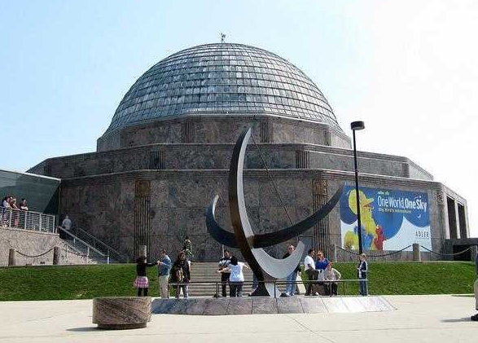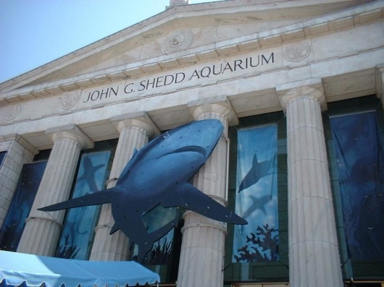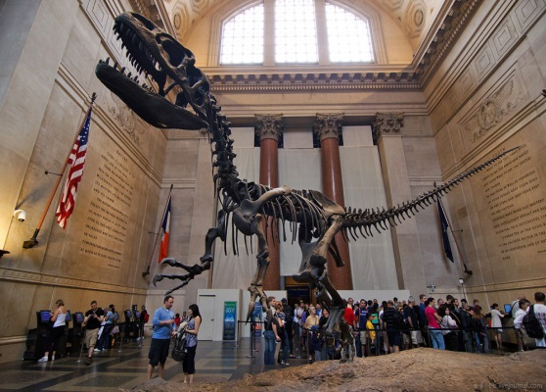
1 2 3
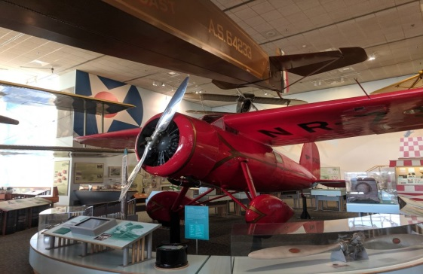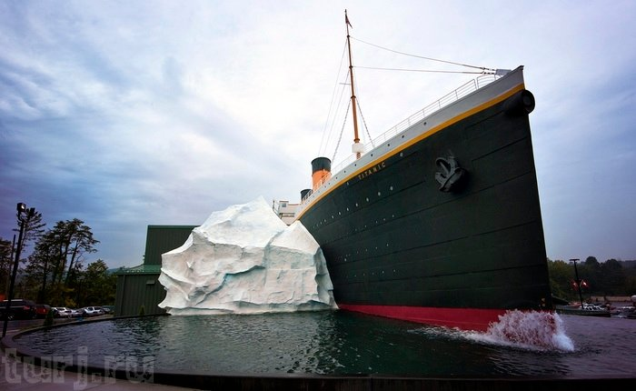
4 5
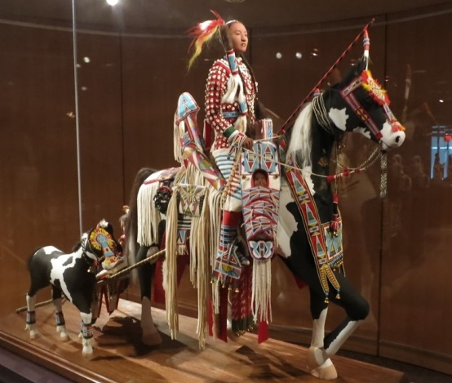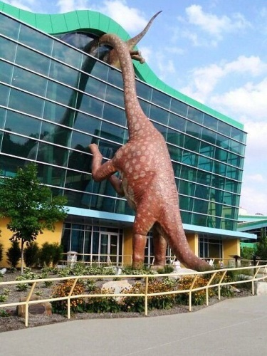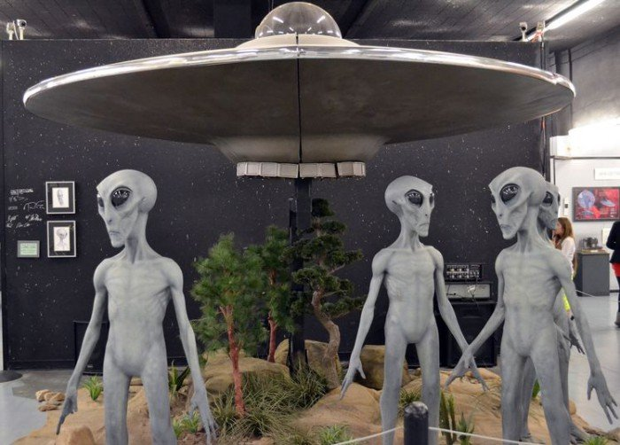
6 7 8

a -Музей НЛО (Розуэлл) b -Музей Титаник (Пиджен-Фордж)
c -Детский музей Индианаполиса
d -Музей индейцев (Нью-Йорк)
e –Музей воздухоплавания и астронавтики (Вашингтон)

f -Американский музей естественной истории (Нью-Йорк)

g –Аквариум Шедда (Чикаго) h – Музей астрономии (Чикаго)

